

LOST HIGHWAY
Ein Musiktheater von Olga Neuwirth und Elfriede Jelinek

Koproduktion mit dem Steirischen Herbst Graz und dem Theater Basel

Verfasser:
DI Markus Noisternig
A-8010 Graz, Inffeldgasse 10/3, Tel.:+43/(0)316/389 – 3170, FAX:+43/(0)316/389 – 3171
office@iem.at http://iem.at/
LOST HIGHWAY
Ein Musiktheater von Olga Neuwirth und Elfriede Jelinek

A 21st Century Noir Horror Film. A graphic
investigation into parallel identity crises. A world
where time is dangerously out of control.
A terrifying ride down the lost highway.
(David Lynch)

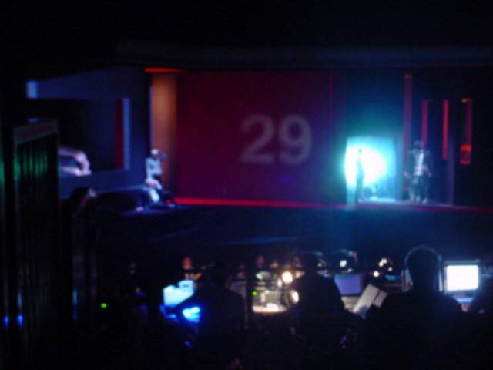
Lost Highway basiert auf dem gleichnamigen Film, in dem der Sound – wie auch bei David Lynch - fast jede Szene in ein bestimmtes klangliches Licht taucht, eine zentrale Rolle einnimmt. Um dem Film als künstlerische Gestaltungsform musikalisch und klanglich etwas entgegensetzen zu können, kam von Olga Neuwirth der Wunsch, den Raum kompositorisch mit einzubeziehen, ihn in allen Dimensionen konkret zu gestalten, ihn auszuleuchten. Die imaginäre Trennwand zwischen Bühne und Publikum sollte aufgehoben werden.
Die Mehrdimensionalität der klanglichen Bewegung und Räumlichkeit stellt somit beim Entwurf des Beschallungskonzeptes einen zentralen Punkt dar.

Anforderungen an das Beschallungskonzept
Zunächst stehen der realen Klangerzeugung durch das Geschehen und den Ereignissen auf der Bühne und im Orchester elektronische Klänge gegenüber. Aus diesen konkurrierenden Klangwelten soll ein konsistentes Klangbild erzeugt werden. Dies bedarf der Verstärkung (Klangfarbenstütze) des Orchester und der Protagonisten auf der Bühne. Bei der Stimmverstärkung spielt die Verbesserung der Sprachverständlichkeit zusätzlich eine wesentliche Rolle. Als Designparameter werden sowohl ALCONs (Articulation Loss of Consonants) wie auch RASTI (Rapid Speech Transmission Index) berechnet.
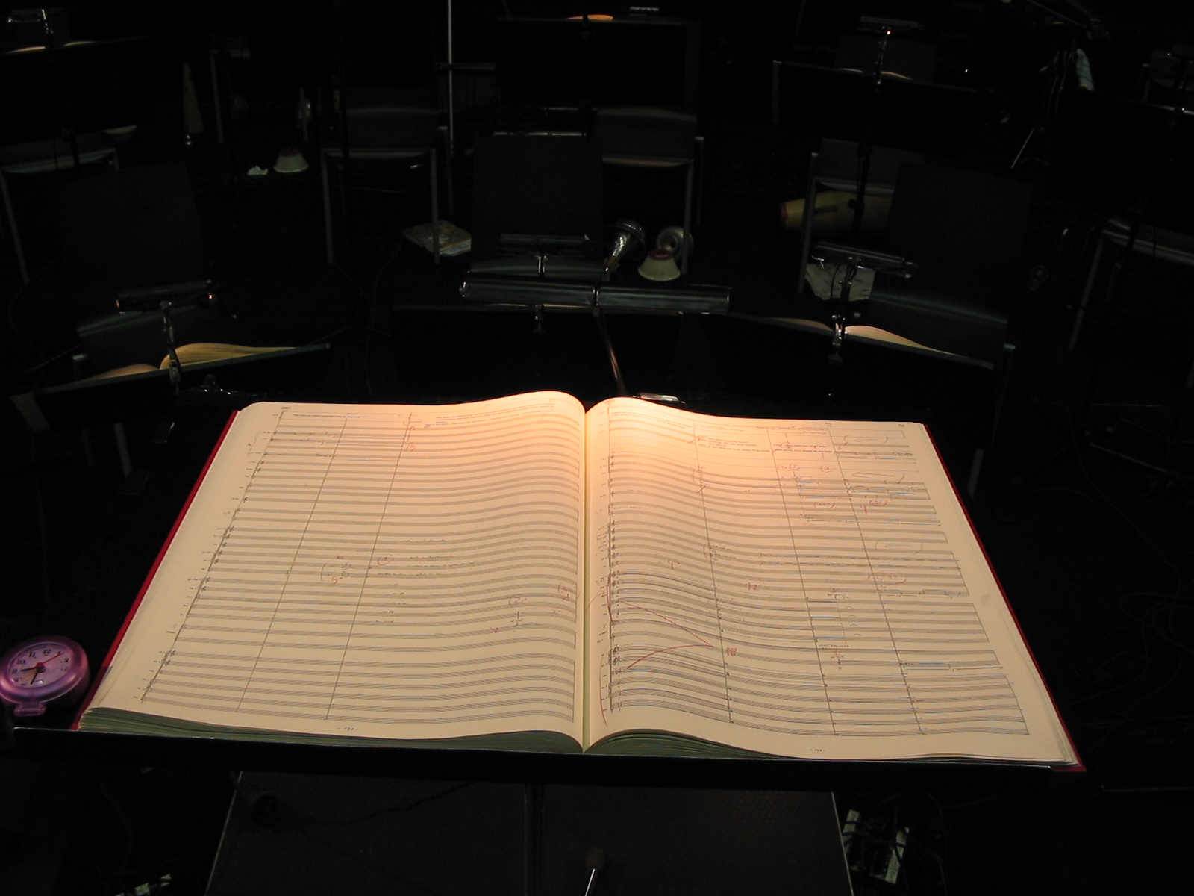
Darüber hinaus soll über, unter und um das Publikum herum ein Klangraum etabliert werden, der das Auditorium in manche Szenen einbezieht. Das Publikum wird gleichsam in eine riesige Klangdecke hineingezogen, hineingekippt. Die beschallungstechnische Realisierung dieser Klangdecke erfolgt durch ein mehrkanaliges Beschallungssystem basierend auf dem Ambisonic Ansatz. Ambisonic ist eine Kodierungs-/Dekodierungsvorschrift die es erlaubt, das Schallfeld einer aus einer bestimmten Richtung einfallenden Schallwelle durch entlang einer Sphäre angeordneten Lautsprecher im Sweet Spot zu reproduzieren[1]-[9]. Dies erlaubt es Klänge frei im Raum um das Publikum zu bewegen, sowie künstliche Klangwelten durch Raumsimulation zu schaffen.

Beschallungsplanung
Grundsätzlich wird bei der Umsetzung des Beschallungskonzeptes zwischen folgenden Teilbereichen unterschieden:
- Front of House (FOH) – Beschallung
Diese dient der Verstärkung des Orchesters sowie der Protagonisten und besteht aus Lautsprecher-Clustern links, rechts der Bühne (L/R), einem Center-Cluster (C). Zur Verbesserung der Sprachverständlichkeit werden Versatzlautsprecher (Delay-Line Cluster) verwendet, die auch gleichzeitig für dir Ambisonic Beschallung zur Verfügung stehen
- Ambisonic, Surround – Beschallung
Zur Berechnung des Dekoders des Ambisonic Systems ist neben der Ambisonic Ordnung in erster Linie die Positionierung der Lautsprecher im Raum relevant. Diese sollen nach Möglichkeit auf einer Sphäre angeordnet werden. Wichtig bei der Planung der Beschallungsanlage ist eine möglichst gleichmäßig akustische Ausleuchtung des Auditoriums.
- Subwoofer
In der Komposition von Olga Neuwirth erzeugen tieffrequente, flächige Brummtöne als grundlegendes Klangbild eine morbid düstere Aura, was den Einsatz von ausreichend Subwoofern bedarf.
- Effekt (OFF) Lautsprecher
Zusätzliche Lautsprecher im Backstagebereich sollen es ermöglichen wie bei einer filmischen Umsetzung Klänge aus dem OFF zuzuspielen.

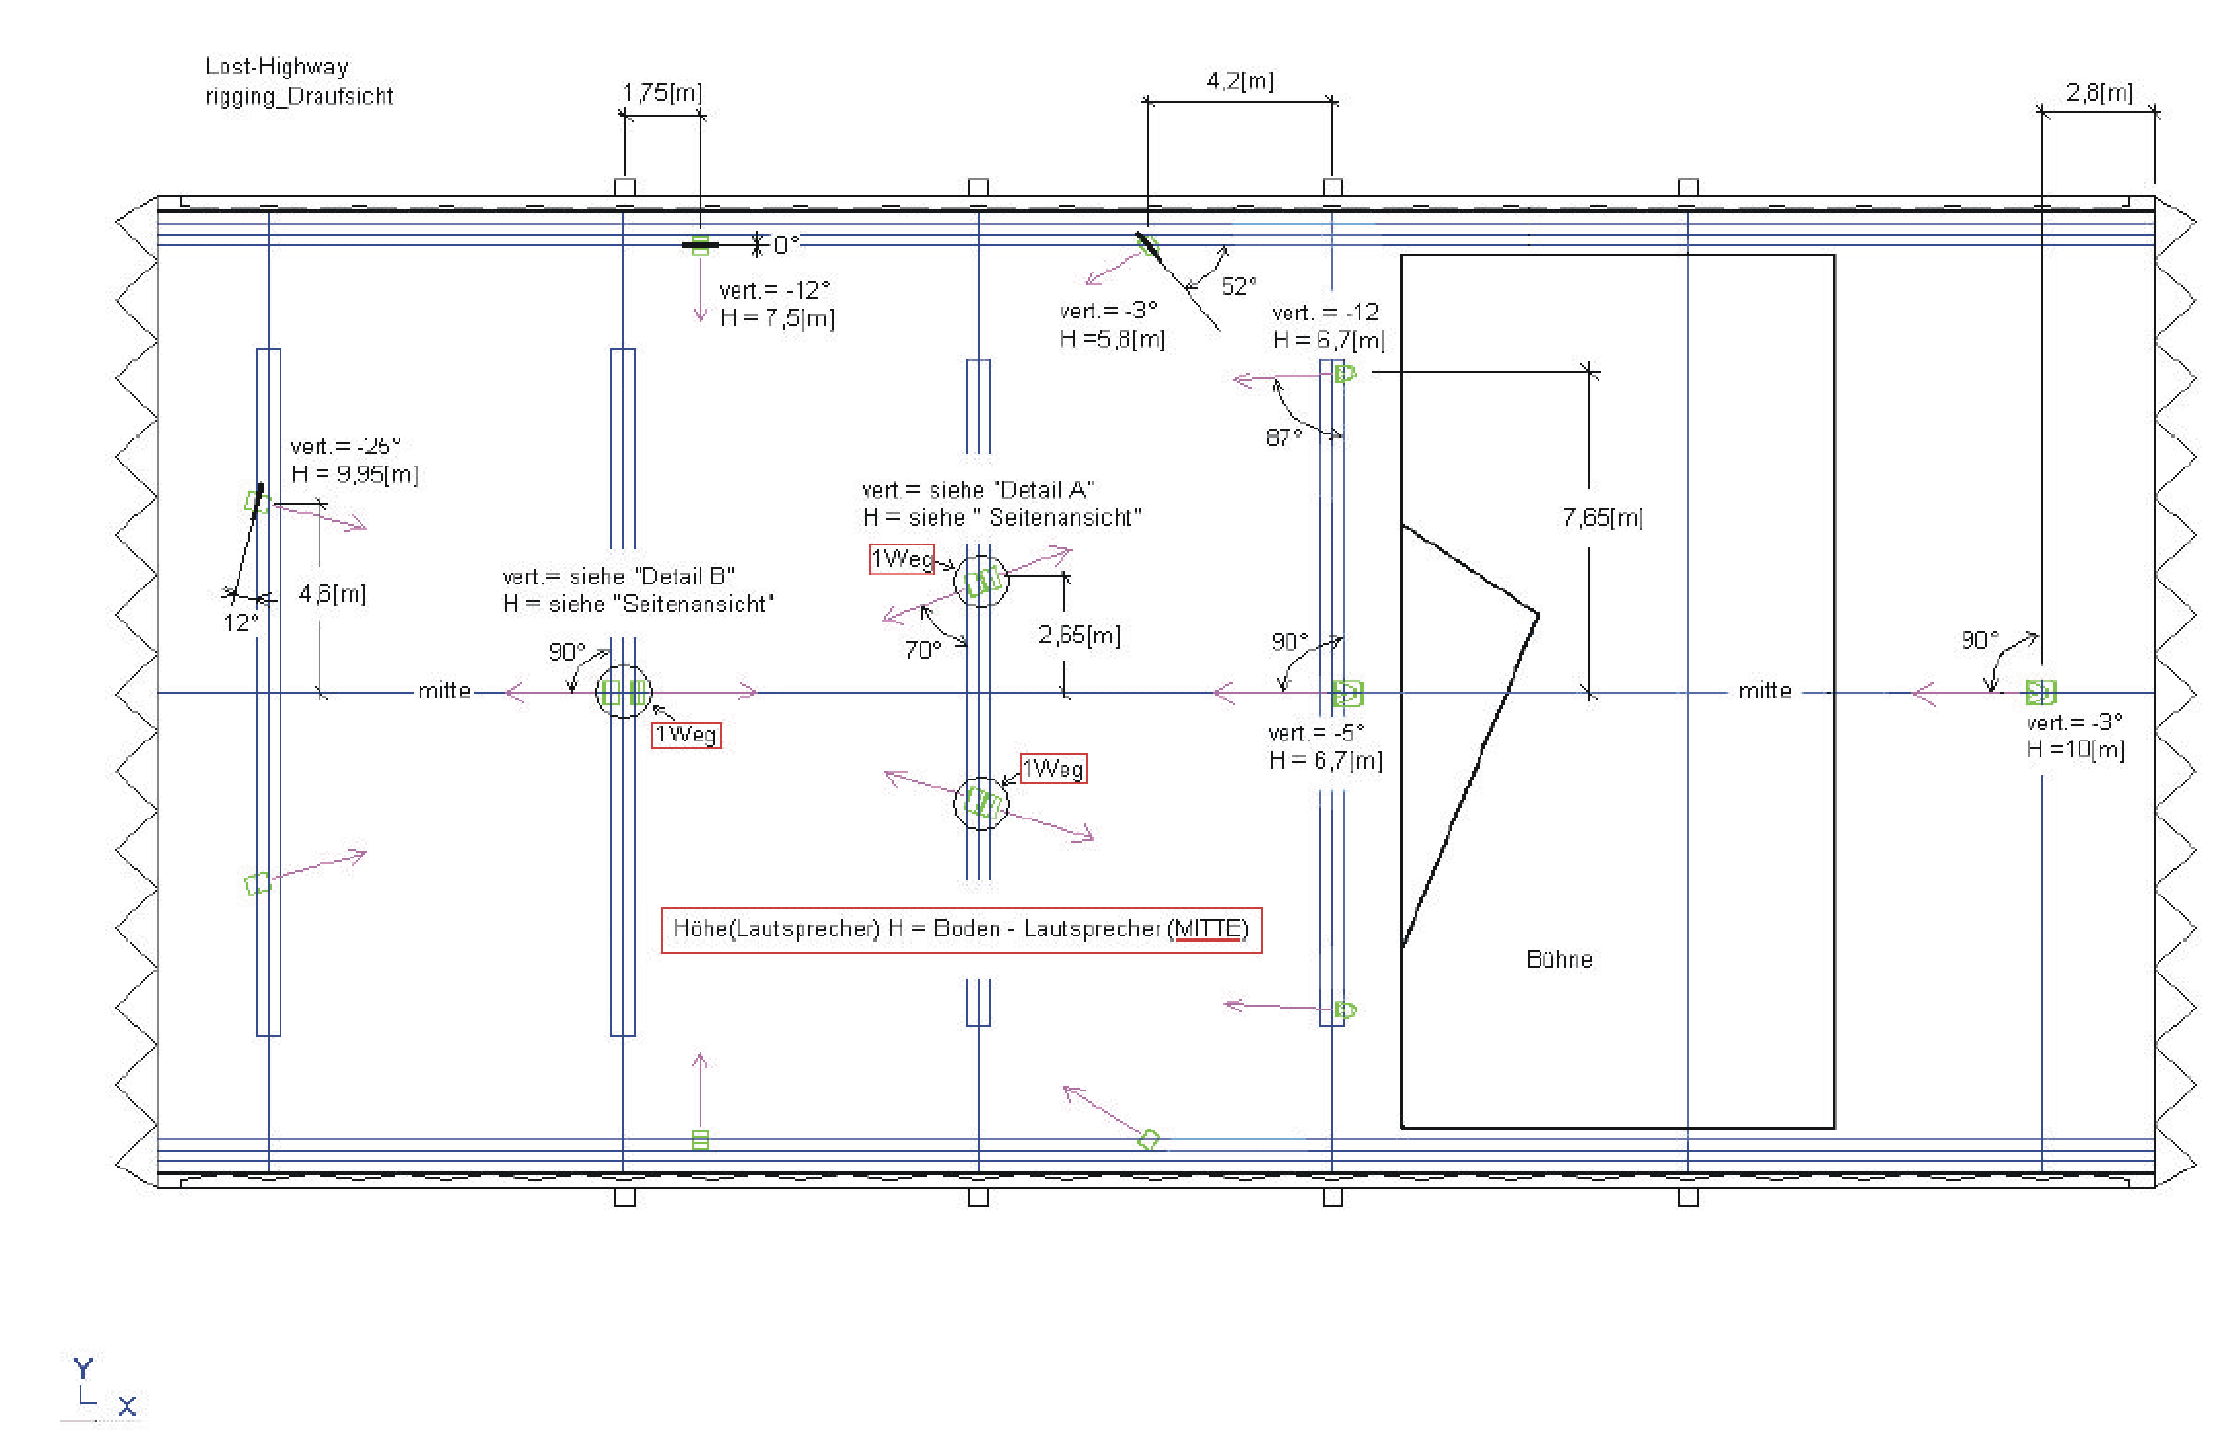 | 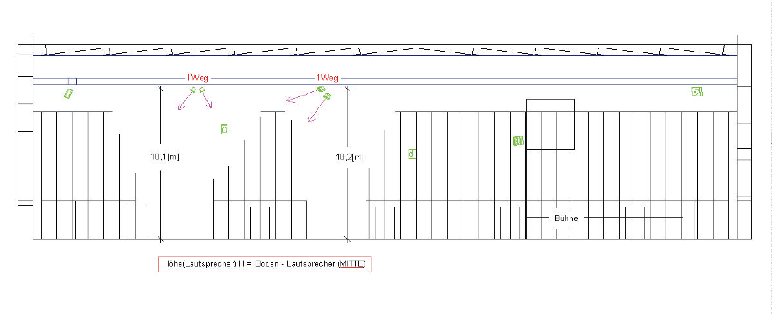
Abbildung 1: Beschallungskonzept Lost Highway am Beispiel der List Halle Graz

Anforderungen an die Live Elektronik
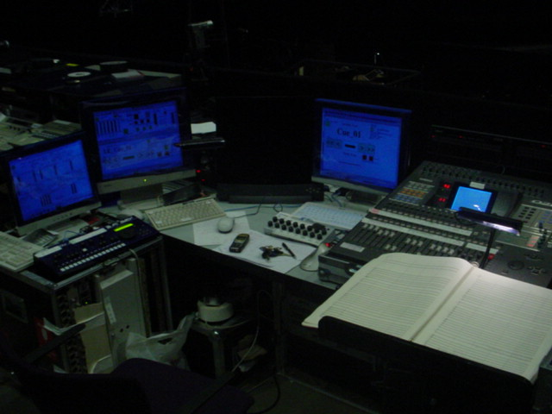
Der Live Elektronik kommt in der Komposition eine besondere Bedeutung zu. In mannigfaltigen Beziehungen zur Instrumentalmusik und den vokalen Ausdrucksebenen wird die elektronische Klangwelt aus der natürlichen hergeleitet und geht über diese hinaus. Zum Teil werden neue Verfahren entwickelt um dem elaborierten Kunstanspruch der Komponistin gerecht zu werden. Dies bedarf einer ständigen Zusammenarbeit, eines mehrstufigen Iterationsprozesses zwischen Komponistin und technischen Entwicklern.

Zunächst gibt es Klänge mit klar dramaturgischer Funktion, wie z. B. die Gegensprechanlage mit dem Satz „Dick Laurent is dead“, dem eine zentrale Bedeutung zukommt, der einen Bogen über das gesamte Stück spannt. Oder das Trompeten-Solo von Fred, welches aus unterschiedlichen Richtungen eingeblendet wird.
Dann gibt es Raumklang-Projektionen, von Olga Neuwirth als Ab-/Aufblenden bezeichnet. Während Szenenwechsel beginnen diese auf der Bühne, wandern durch den Raum, hüllen das Publikum ein, umgeben es mit einer skurril-morbiden Klangwelt. Schließlich wandert der Klang wieder Richtung Bühne, löst sich auf, zerfällt und führt das Publikum wieder zur Handlung. Ausgangsmaterial für diese Zuspielungen bieten verfremdete Instrumentalklänge, wie z. B. Multiphonics Klänge der Klarinette, welche ein reichhaltiges, modulationsartiges Klangspektrum aufweisen.
Dieses modulationsartige Klangrepertoire der Solo-Instrumente Saxophon, Posaune und Klarinette bieten auch das Ausgangsmaterial für mobile-hafte Kuppelklänge, den sog. Sundomes. Live-elektronische Verfremdung der Solo-Instrumente führen auf farbige Mikrofluktuationen die das Publikum umhüllen, nervös umkreisen und vorwiegend in Momenten des scheinbaren Stillstands hörbar werden.
Ein weiterer wesentlicher Aspekt der Komposition ist der Umgang mit den Vokalcharakteren, das direkte Live-Processing mit dem gesprochenen oder gesungenem Material. Beispielsweise wird bereits kompositorisch der Sprech-Duktus von Mr. Eddy vokalakrobatisch zerlegt. Darüber hinaus wird elektronisch die Stimme zertrümmert, zerschnitten, bis die Partikel fast wie Schüsse wirken. Somit wird die Symbolik, die diese Figur umgibt, durch den Einsatz von Elektronik verstärkt, fokussiert.

Konzept der Live-Elektronik
Die Programmierung der gesamten Live-Elektronik erfolgte unter pure data (pd), einer grafisch orientierten open source Programmiersprache zur Echtzeitsignalverarbeitung. Pd wurde ursprünglich von Miller Puckette ins Leben gerufen und zu großen Teilen erfolgt eine Weiterentwicklung am IEM.
Eine Verfremdung von Vokal- und Instrumentalstimmen durch Live-Elektronik führt direkt zum Problem der Echtzeit Signalverarbeitung und der damit verbundenen Forderung nach geringen Latenzzeiten. Dies bedarf einer intensiven Auseinandersetzung mit den verwendeten Algorithmen, sowie einer prozessorientierten Aufteilung der programmiertechnischen Umsetzung, d. h. die meist rechenaufwendigen Algorithmen müssen auf mehrere leistungsstarke Rechner – die in ständiger Kommunikation miteinander stehen – aufgeteilt werden. Die Audioanbindung der jeweiligen Rechner erfolgt im ADAT Format über Lichtleiter, die Steuerparameter werden über CAT5 Kabel und TCP/IP Protokoll übergeben.

Für die Umsetzung des Musiktheaters Lost Highway erfolgte die Aufteilung der Rechenprozesse folgendermaßen (vgl. Abbildung 2):
- PC1: „Rockmore“
Stimmeffekte, Soundfile Player, Ambisonic Decoder, Ablaufsteuerung und Parameterhandling
Dieser Rechenr weist die geringste Latenzzeit auf.
- PC2: „Feldman“
Live Effekte der Solo-Instrumente, Ambisonic Coder
- PC3: “Hiller”
3D Hall
- PC4: “CUBE”
Szenen Trigger, Wandlung von MIDI auf TCP/IP

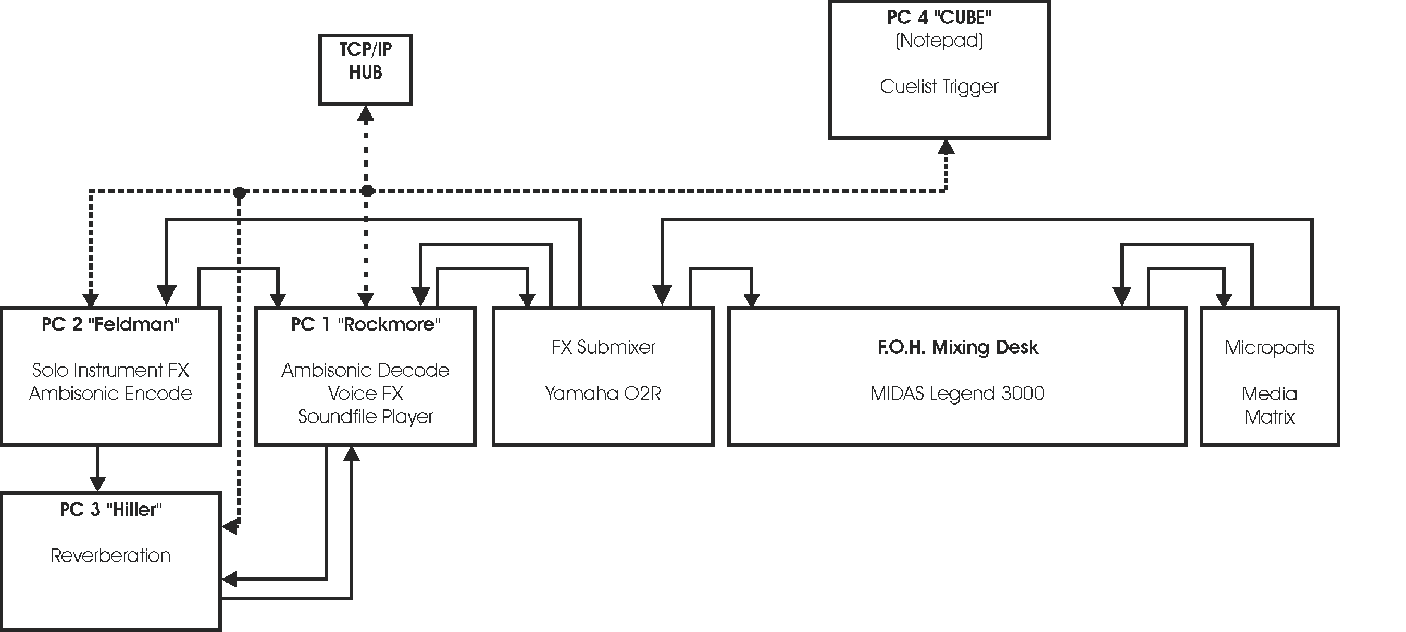
Abbildung 2: Struktur des FX – Platzes für das Musiktheater Lost Highway

Folgende Effektalgorithmen kommen bei der Realisierung der Live-Elektronik zum Einsatz:
- Sundome: Eine looped feedback delay Struktur führt zu einer Verdichtung der jeweiligen Klänge. Die Fluktuationen des Klanges werden durch Phasor, Harmonizer und Frequenzvibrato erzeugt wobei die so entstehenden Klänge mit fluktuierenden Bewegungen innerhalb von Kleinkreisbereichen auf der Sphärenoberfläche spatialisiert werden.
- Fred Effekt: Den grundlegenden Algorithmus dieses Effektes bildet ein pegelgesteuerter Harmonizer. Um die Interaktion des Protagonisten mit dem Effekt zu erleichtern, werden die Eingangssignale zuerst durch einen Kompressor geführt.
- Alice Effekt: Das Eingangssignal wird mithilfe eines Frequenzsammlers spektral gestaucht bzw. gestreckt. Als nächste Stufe folgt eine Resonanzsaitensimulation basierend auf einem Karplus-Strong Algorithmus. Dadurch entsteht ein metallisch, flirrender Klang.
- 3D-Hall: Durch geometrische Raumsimulation werden Erstreflexionen berechnet. Diese werden gemäß ihrer Richtung in das Ambisonic System kodiert. Mittels feedback delay networks wird in weiterer Folge der diffuse Nachhall berechnet und ebenfalls in Ambisonic kodiert.
- Phasor, Harmonizer: Diese Algorithmen beruhen auf Standardrealisierungen und können miteinander im Signalweg beliebig kombiniert werden.

Literaturverzeichnis

  - Gerzon, M. A., “Ambisonic in multichannel broadcasting and video”, in J. Audio Eng. Soc., vol. 33, pp. 859-871, 1985
  - Nicol, R. and Emerit M., “3D Sound Reproduction over an Extensive Listening Area: A Hybrid Method Derived from Holophony and Ambisonics”, in Proc. AES 16th Int. Conf., pp. 436-453, 1999
  - Poletti, M., ”A Unified Theory of Horizontal Holographic Sound Systems”, in J. Audio Eng. Soc., vol. 48, no. 12, 2000 December
  - Poletti, M., “The Design of Encoding Functions for Stereophonic and Polyphonic Sound Systems”, in J. Audio Eng. Soc., vol. 44, no. 11, pp. 1155-1182, 1996 November
  - Daniel J., Rault J.-B. and Polack J.-D., “Ambisonics Encoding of Other Audio Formats for Multiple Listening Conditions”, in Proc. 105th Conv. Audio Eng. Soc., preprint 4795, 1998
  - Jot, J. M., Larcher, V. and Pernaux J.-M., “A Comparative Study of 3D Audio Encoding and Rendering Techniques”, in Proc. AES 16th Int. Conf., pp. 281-300, 1999
  - Zmölnig, J., Sontacchi, A., and Ritsch, W., „The IEM CUBE – A periphonic sound enhancement system“, presented at the AES 24th Int. Conf., Banff, Canada, 2003
  - Sontacchi, A., and Höldrich, R., “Investigations on control and perception of virtual distance using loudspeakers”, VECIMS 2003, Lugano, Switzerland, July 27 – 29, 2003
  - Dattorro, J., “Effect Design: Part 1: Reverberator and Other Filters”, in J. Audio Eng. Soc., vol. 45, no. 9, pp. 660-684, 1997 September

